**汲取党史营养、砥砺奋斗意志**

——管理系党支部布置党史学习教育专题组织生活会方案

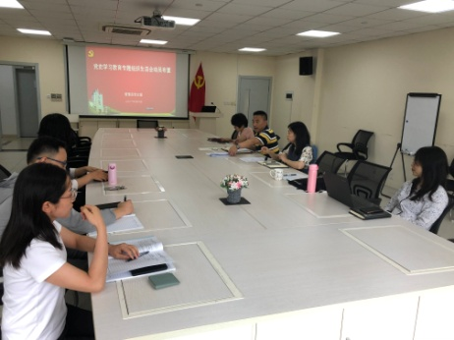根据中共中央、中共上海市委、市教卫党委党史学习教育领导小组办公室有关精神和通知要求，按照学院校党委的具体工作安排，管理系党支部于2021年7月8日下午召开党员大会，布置在党史学习教育期间围绕“学党史、悟思想、办实事、开新局”的目标计划召开党史学习教育专题组织生活会的工作要求。

陈国荣书记首先强调了这次组织生活会的重要意义和开展形式、步骤和各项相关工作时间节点，要求各位党员在领会了组织生活会的总体要求、检视重点、步骤程序的前提下，在暑假期间认真学习相关文件资料，紧扣“学史明理、学史增信、学史崇德、学史力行，学党史、悟思想、办实事、开新局”主题，深入汇报思想、认真盘点收获、逐条查找不足，在严肃的政治淬炼中提纯党性。

陈国荣书记要求各位党员在研读学习资料时结合岗位和工作实际剖析反思，对照“坚持真理、坚守理想，践行初心、担当使命，不怕牺牲、英勇斗争，对党忠诚、不负人民”的伟大建党精神，检视信仰信念上的差距不足；既反思个人存在的差距，又思谋提升个人思想意识和党性水平的良策；努力提高自己的思想站位，站在实现党的第二个百年奋斗目标的政治高度，从岗位职责出发，查找思战谋胜、破难解困方面的差距不足。

最后，陈书记希望全体党员在上半年党史学习教育中取得成绩的基础上，不骄不躁、奋发向前，为今后工作取得更优异的成绩贡献自己的力量。

管理系党支部 张珂（文/摄）

2021年7月8日